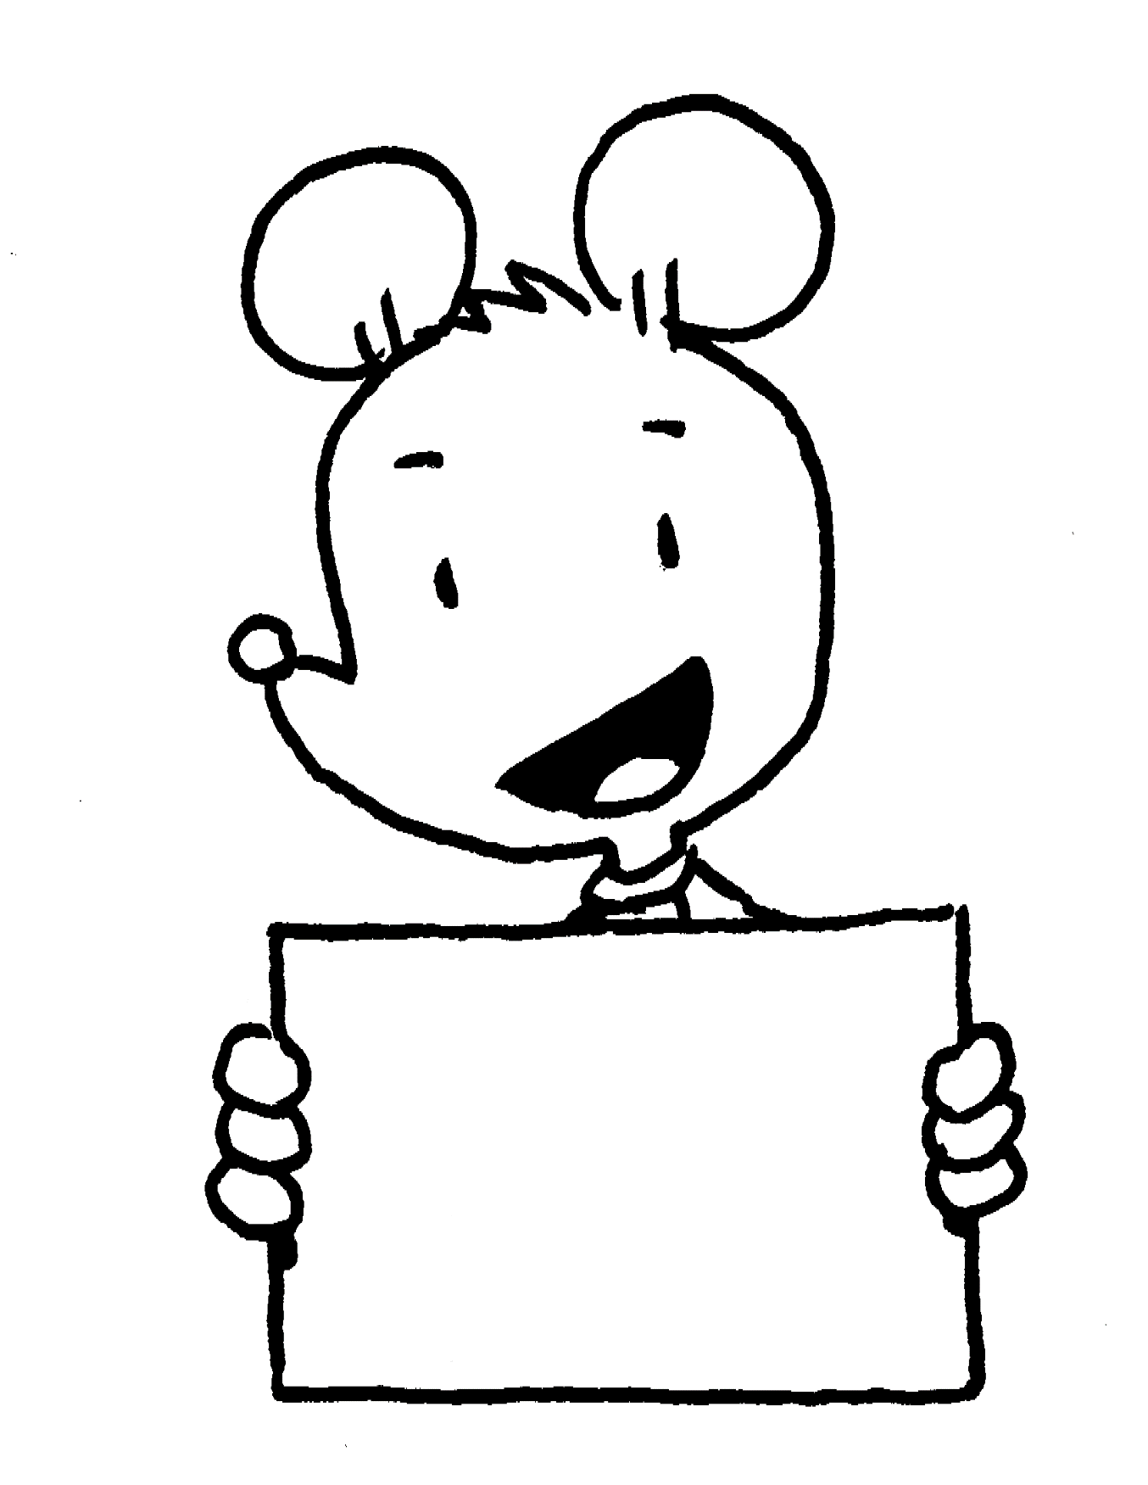

Dossier du

son [a]

1

2

3

**Entoure l’image si tu entends le son [a].**

|  |  |  |
| --- | --- | --- |
| http://www.art4apps.org/images/downloadable/ant.png | http://www.art4apps.org/images/downloadable/bear.png | http://www.art4apps.org/images/downloadable/basket.png |
| http://www.art4apps.org/images/downloadable/banana.png | http://www.art4apps.org/images/downloadable/cheese.png | http://www.art4apps.org/images/downloadable/caterpillar.png |
| http://www.art4apps.org/images/downloadable/elephant.png | http://www.art4apps.org/images/downloadable/ice_cream.png | http://www.art4apps.org/images/downloadable/cherry.png |

**Relie les mots identiques.**

|  |  |  |  |  |
| --- | --- | --- | --- | --- |
| cabane | • |  | • | papa |
| pirate | • |  | • | pirate |
| papa | • |  | • | cabane |
| carotte | • |  | • | table |
| table | • |  | • | marteau |
| marteau | • |  | • | cheval |
| cheval | • |  | • | carotte |

**Écris le chiffre qui correspond à chaque image.**

|  |  |  |  |
| --- | --- | --- | --- |
| http://www.art4apps.org/images/downloadable/rat.png  1 | 2 | http://www.art4apps.org/images/downloadable/carrot.png  3 | http://www.art4apps.org/images/downloadable/duck.png  4 |
| …… carotte | …… rat | …… canard | …… nuage |

**Dans chaque ligne, un mot ne contient pas le son [a]. Biffe-le.**

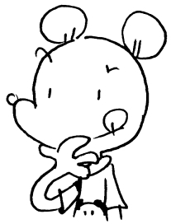P renard – balai – ciel – arbre

P bague – règle – sapin – aspirateur

P fusée – tracteur – koala – château

P avion – abeille – gâteau – mouchoir

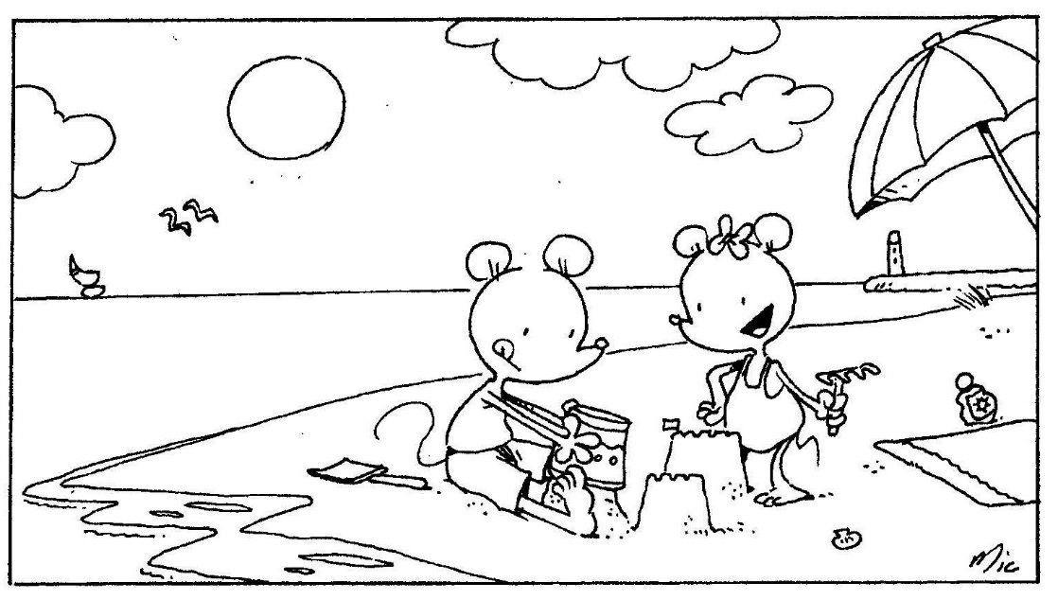**Dans cette image, trouve et entoure 3 choses qui contiennent le son [a].**

**Travail facultatif**

**Mets une croix dans la case où tu entends [a].**

|  |  |  |  |
| --- | --- | --- | --- |
| http://www.art4apps.org/images/downloadable/wave.png | http://www.art4apps.org/images/downloadable/staircase.png | http://www.art4apps.org/images/downloadable/rake.png | http://www.cpclic.net/dico/c/c.htm75.gif |

**Remets les syllabes dans l’ordre afin de former le mot représenté par l’image.**

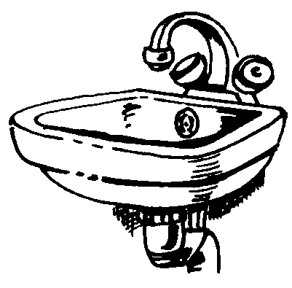

la

bo

va

**……………………………………………**

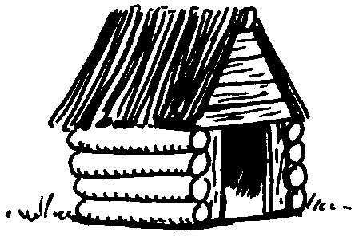

ba

ne

ca

**……………………………………………**